За допомогою батьків у вересні 2013:

Група №1
Придбано
Стенд «Куточок для батьків»
Стенд «Куточок харчування»
Стенд «Куточок для помічника вихователя»

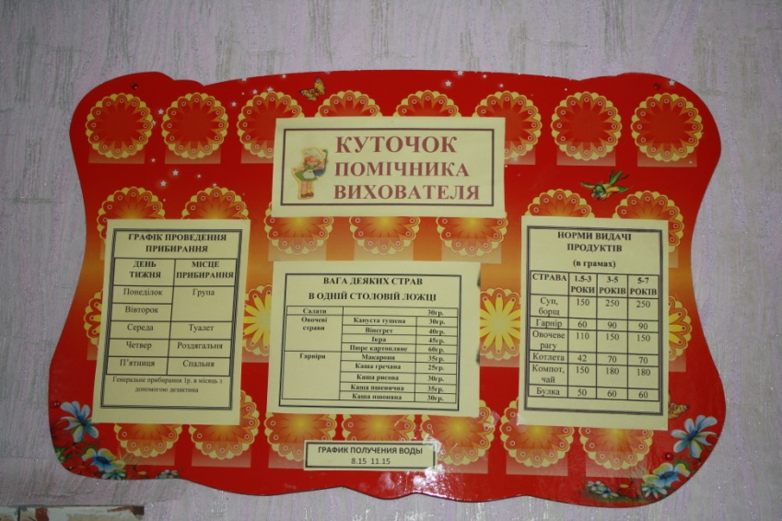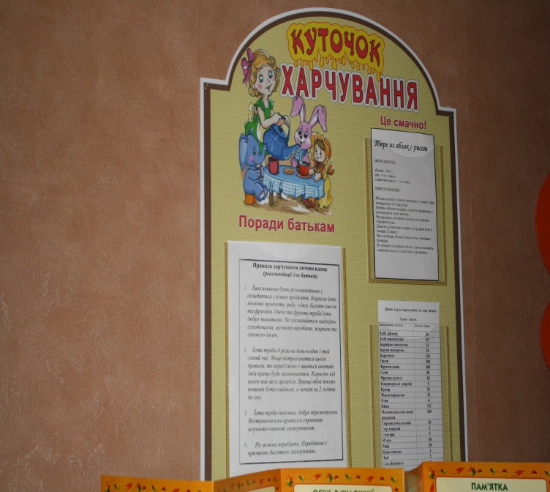

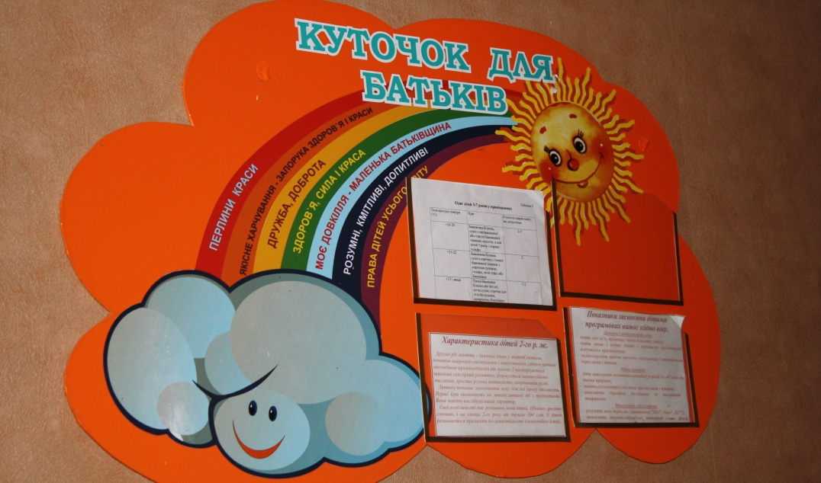

Група №2
Придбано
Будматеріали
Стенд «Харчування»
Стенд «Куточок для батьків
Канцелярські товари для занять
Миючі засоби

Група №3
Придбано
Канцтовари для занять
Господарчі товари
Дитячі книги, розвивальні ігри
Посібник (Програма «Дитина»)
Стенди
Дитяче ліжко (1 шт.)

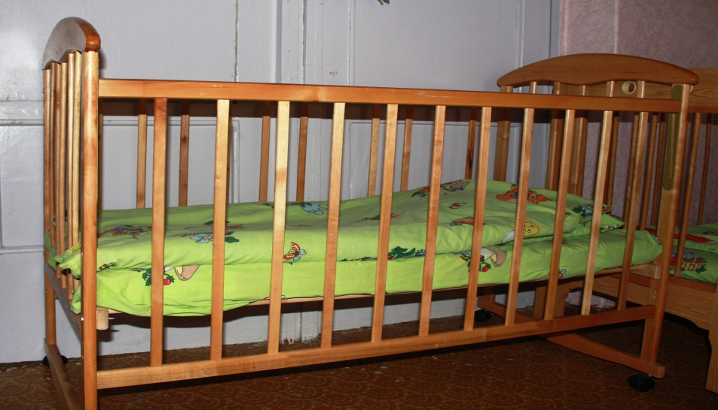

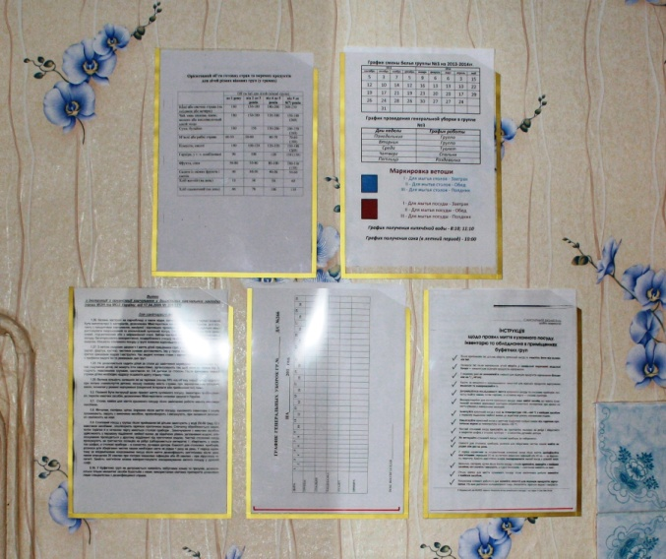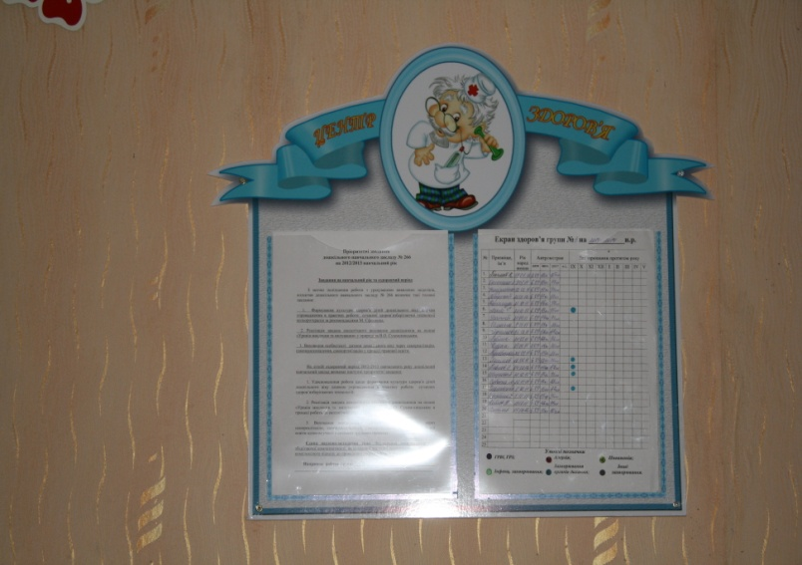

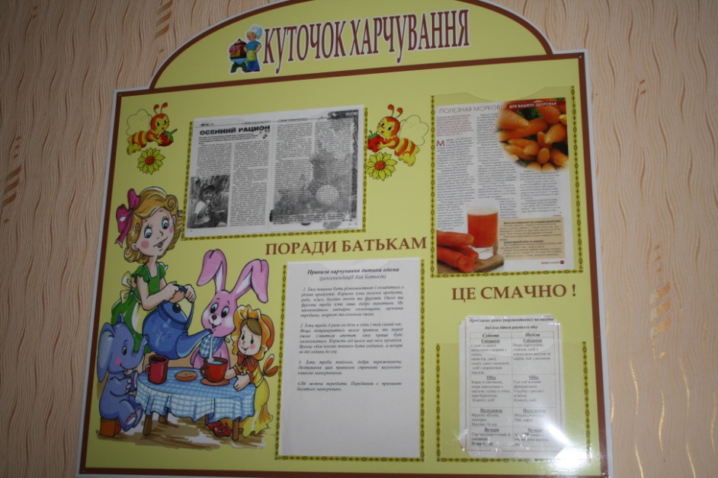
Група №4
Придбано
Демонстраційне полотно
Роздатковий матеріал для занять
Квіткові горщики (2 шт.)
Господарчі товари
Канцелярські товари для занять
Настільні ігри для дітей
Книги для розфарбування картинок

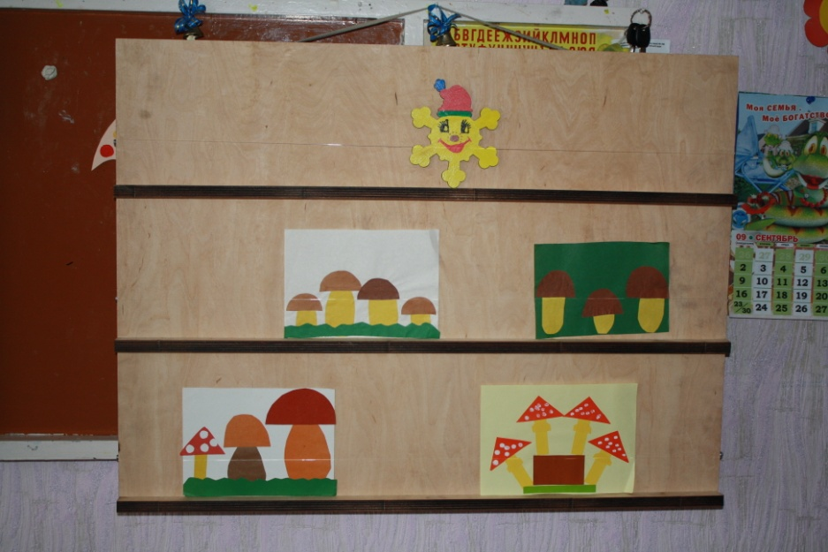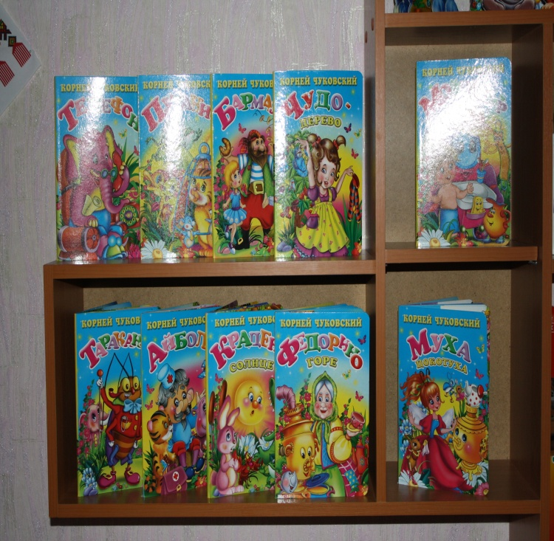

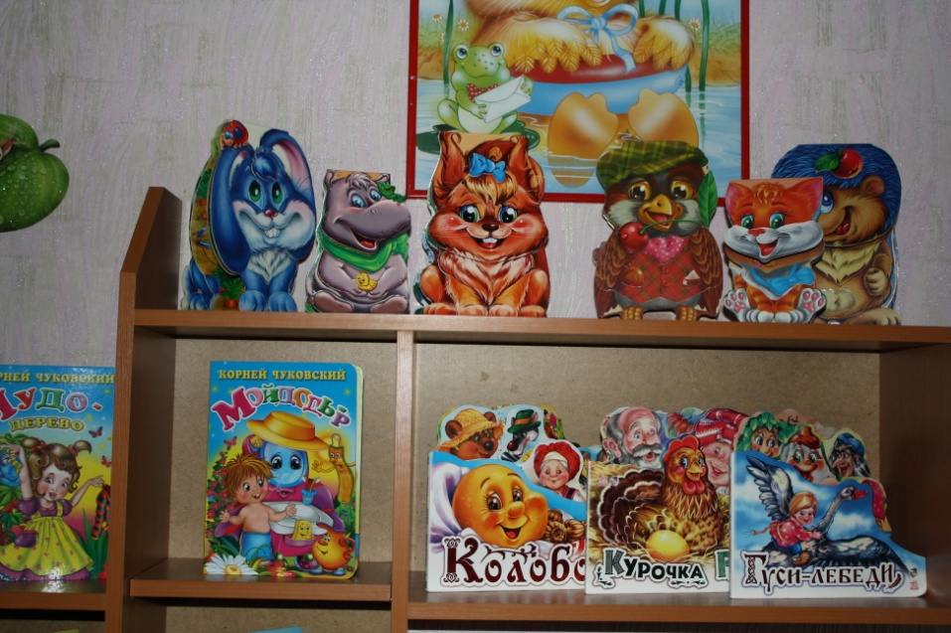

Група №5
Придбано
Канцелярські товари для занять
Методична література
Настільні ігри для дітей
Стенди
Атрибути для свята
Розмальовка (2 шт)

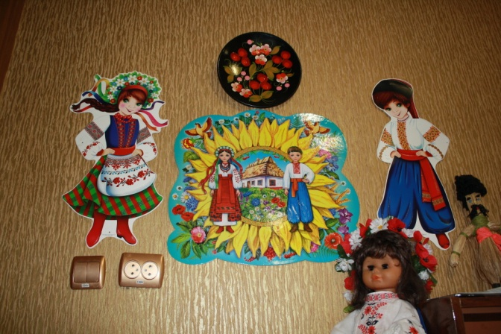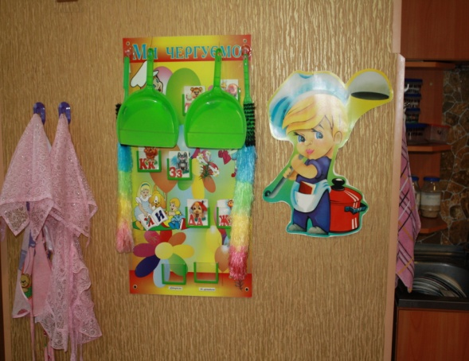

Група №6
Придбано
Господарчі товари
Канцелярські товари для занять
Набори для творчості (подарунки)
Атрибути для кутка природи
Вікно у спальню
Відремонтовано
Змішувач, унітаз

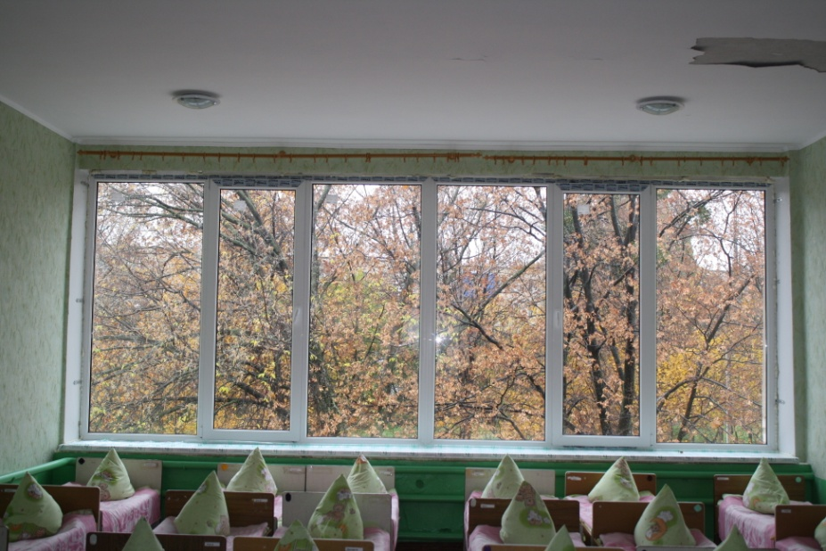

Група №7
Придбано
Посібник (Програма «Дитина»)
Господарчі товари
Канцелярські товари для занять
Дитячі книжки

Група №9
Придбано
Канцелярські товари для занять
Господарчі товари
Ксерокс
Відремонтовано
Сантехніка
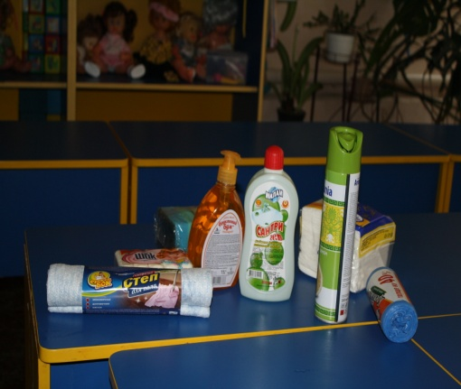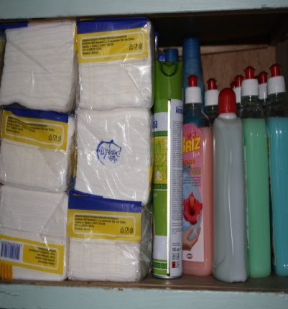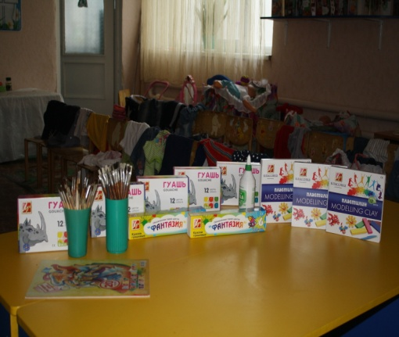

Група №10
Придбано
Канцелярські товари для занять
Господарчі товари
Стенди
Прописи для занять з дітьми
Відремонтовано
Стеля в туалеті
Сантехніка

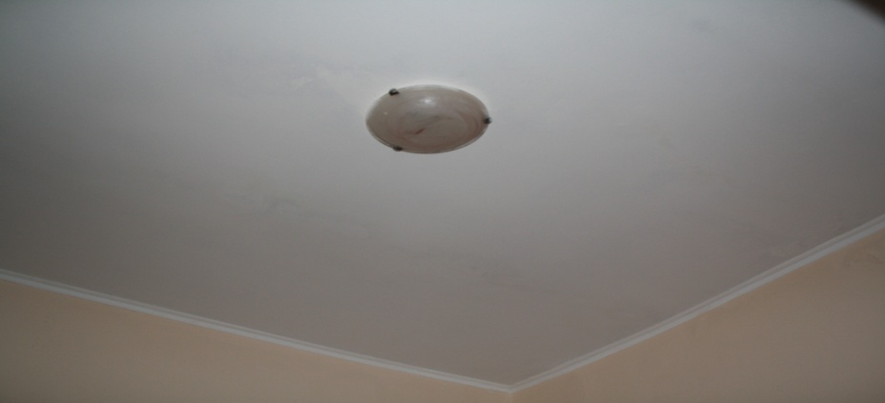

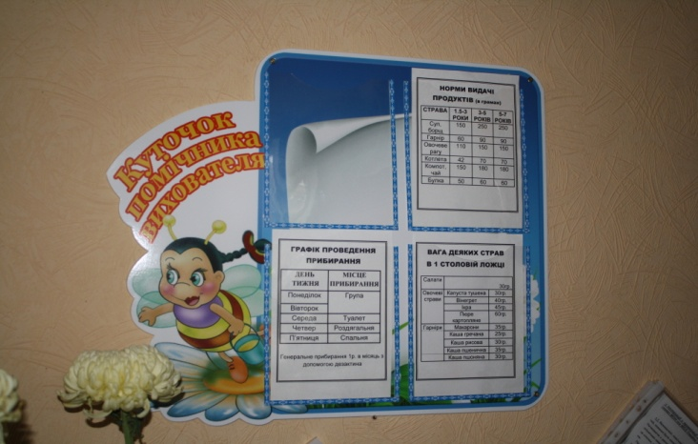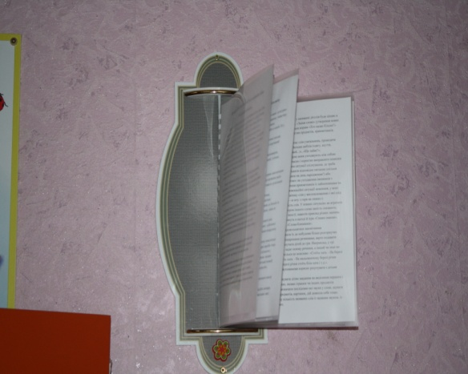
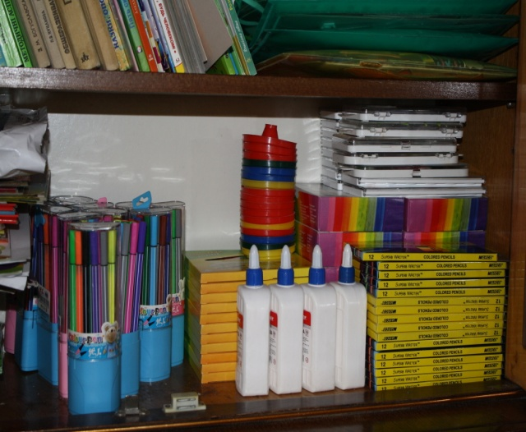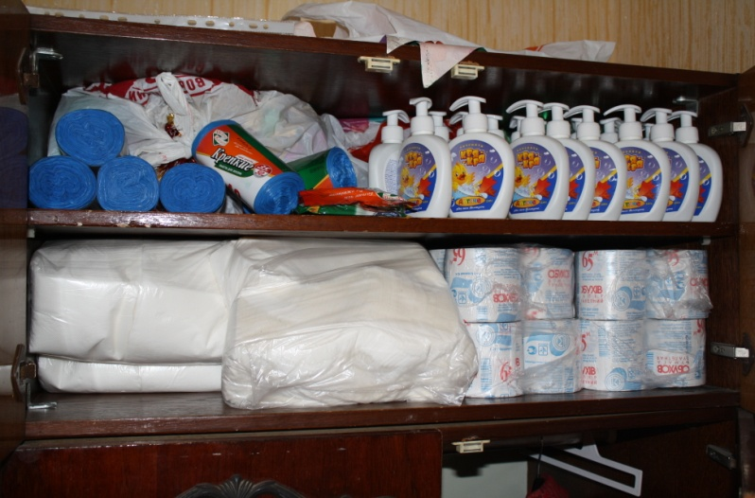

Група №11
Придбано
Стенди «Це небезпечно», «Запасний вихід»
Ксерокс
Канцелярські товари для занять
Іграшки
Господарчі товари
Куточок природи
Календар природи
Акваріум
Змінено вікно в ігровій кімнаті

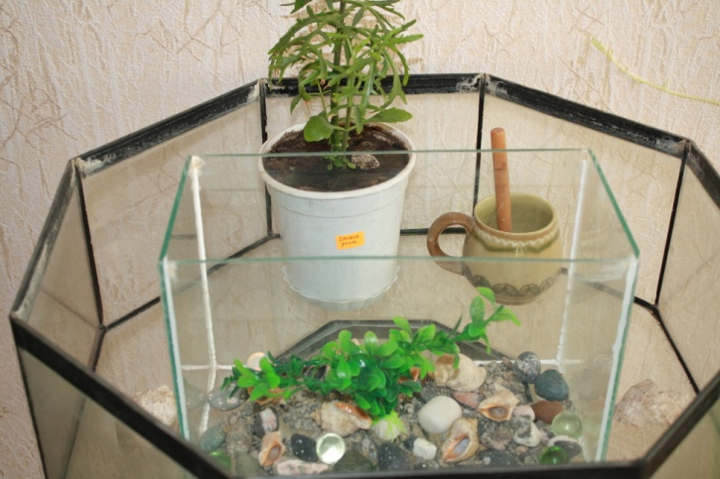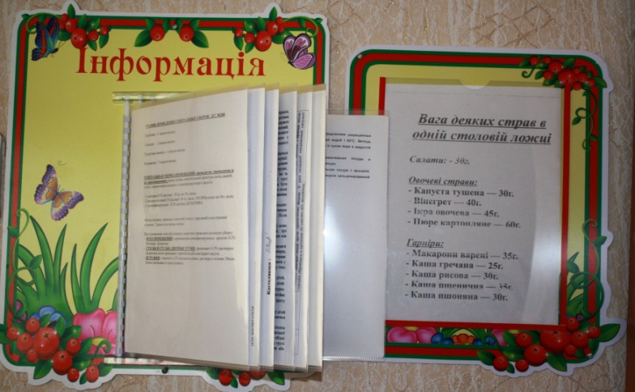

Група №12
Придбано
Методична література
Канцелярські товари
Набори «Аплікації» (подарунки дітям)
Корзини для іграшок
Замок для вхідних дверей
Дитячі книжки

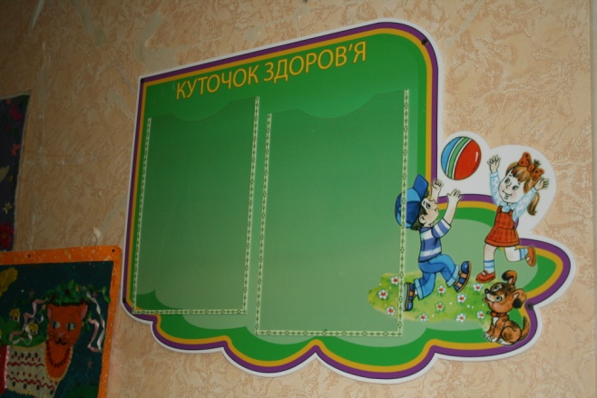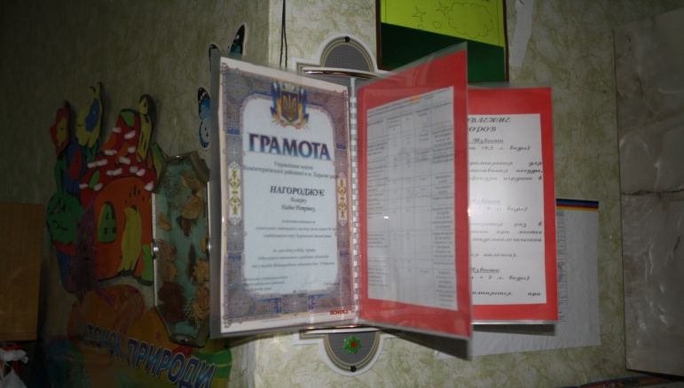

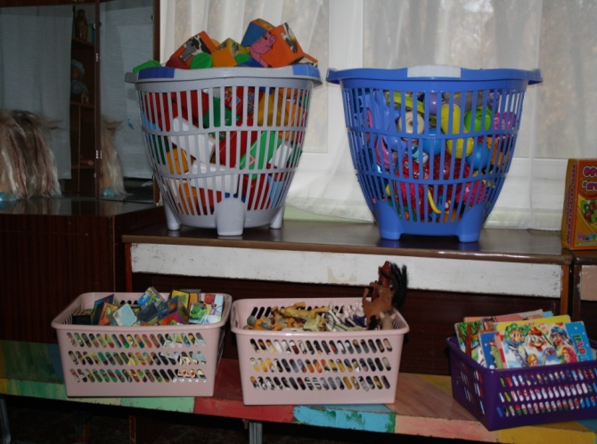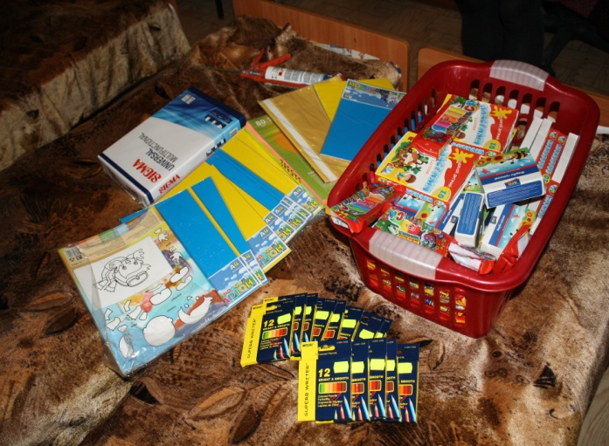

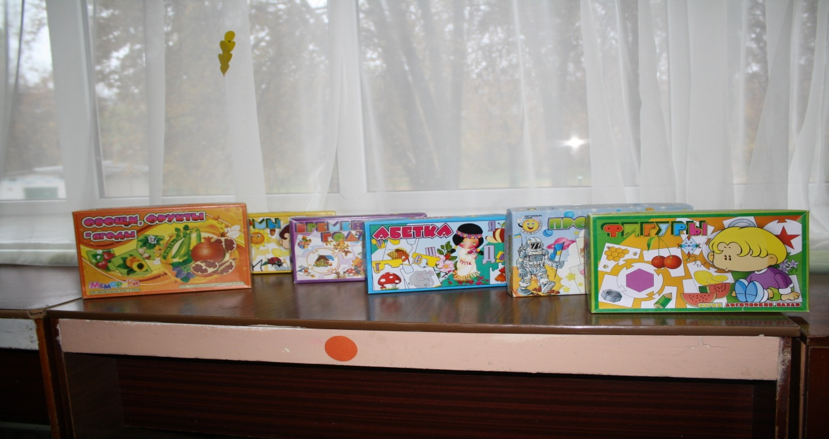

А також:
Обладнано кабінети (зроблено ремонт, оновлені меблі):
Практичного психолога
Діловода
Методиста
Атрибути для музичної зали

